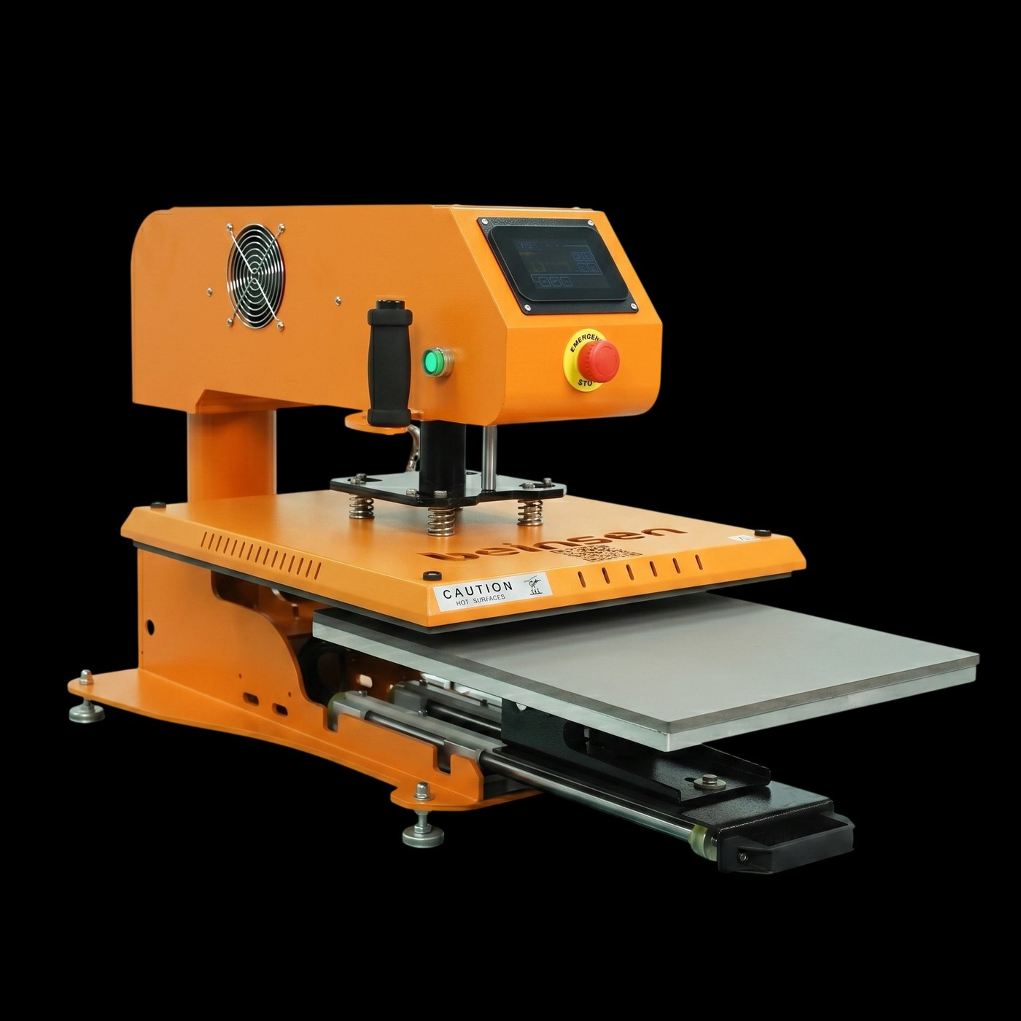

Para empezar
Utilice su prensa
Solución de problemas

GUÍA DE USUARIO

felina-prensa-swing-away-electrica

Español. 2025. Rev.1.0 

Contenido

Para empezar
- Diseño y funciones del dispositivo
- Advertencias de seguridad
- Características únicas de tu prensa

Utilice su prensa
- Conozca la pantalla táctil
- Encendido y configuración de su prensa térmica
- Proceso de prensado
- Plato inferior intercambiable
- Funcionamiento del sistema de posicionamiento láser

Mantenimiento de su prensa
- Operaciones de mantenimiento

Solución de problemas
- Cómo cambiar la resistencia
- Problemas más comunes

Para empezar

Diseño y funciones del dispositivo
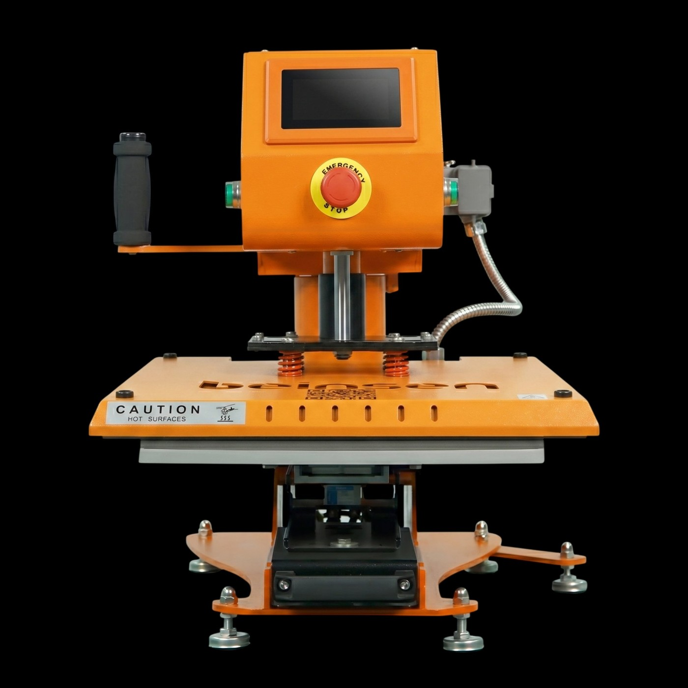
▶ felina-prensa-swing-away-electrica:

- Lea atentamente estas instrucciones antes de utilizar su prensa por primera vez.
- Utilice la prensa térmica únicamente para el propósito previsto: prensar materiales mediante calor.
- Evite descargas eléctricas evitando el contacto con agua o líquidos.
- Desconecte de forma segura sujetando el enchufe, no el cable, al desconectarla de la corriente eléctrica.
- Mantenga los cables alejados de superficies calientes y deje que la máquina se enfríe completamente antes de guardarla.
- No utilice la máquina si el cable está dañado o si se ha caído o dañado. Si es necesario repararla, llévela a un técnico de servicio calificado.
- Desconecte siempre la alimentación antes de limpiar, reparar o realizar mantenimiento en la máquina.
- Se requiere supervisión para cualquier persona que utilice la prensa térmica, especialmente niños. Nunca deje la máquina desatendida mientras esté conectada.
- Evite quemaduras no tocando las partes metálicas calientes ni la placa calentada durante el uso. Use guantes resistentes al calor.
- No sobrecargue los circuitos eléctricos. Evite utilizar otros equipos de alto voltaje en el mismo circuito que la prensa térmica.
- Si se necesita un cable de extensión, asegúrese de que tenga una capacidad nominal de al menos 20 amperios.
- Mantenga las manos alejadas de la placa superior durante el cierre para evitar lesiones causadas por la presión.
- Coloque la prensa térmica sobre un soporte resistente y adecuado para garantizar la estabilidad.
- Mantenga el área de trabajo limpia y libre de obstrucciones para evitar accidentes.

Características únicas de tu prensa


Tamaño de placa | 40×50 cm (16"x20") o 40×60 cm (16"x24")
Controlador | Panel táctil GY-13 — 3 memorias programables
Rango de presión | Ajustable de 0 a 8 niveles
Temperatura máxima | 230 °C (°C o °F seleccionable)
Plato inferior | Sistema de cambio rápido (slide-out)
Seguridad | Pinch-Guard, parada de emergencia, arranque a dos manos
Posicionamiento | Sistema de láser infrarrojo integrado
Movilidad | Ruedas Foot Master con columnas ajustables

Utilice su prensa

Conozca la pantalla táctil
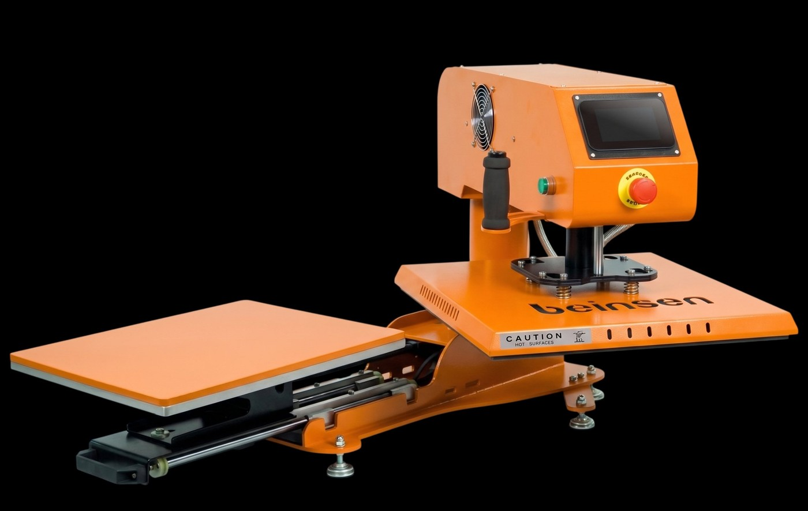
El controlador GY-13 es la interfaz principal de su prensa felina. Desde aquí puede configurar y controlar todos los parámetros de operación.

3 Memorias programables
Guarde hasta 3 configuraciones personalizadas de temperatura, tiempo y presión para acceder rápidamente a sus ajustes más utilizados.

Nivel de presión
Indica la presión actual del prensado. Rango ajustable entre 0 y 8.

Indicador de cuenta atrás
Muestra el tiempo restante del temporizador activo durante la operación de prensado.

Indicador de calor
Parpadea durante la fase de calentamiento. Se estabiliza cuando la máquina alcanza la temperatura configurada.

Temporizador 1 y Temporizador 2
Su prensa térmica dispone de 2 temporizadores secuenciales. El Temporizador 1 se usa habitualmente para el precalentamiento (eliminar humedad y arrugas), y el Temporizador 2 para la operación de transferencia térmica.

- Al finalizar la cuenta atrás del Temporizador 1, la placa se abre automáticamente.
- Al cerrar de nuevo, comienza la cuenta atrás del Temporizador 2.
- Para restablecer el temporizador, espere a que finalice la cuenta atrás del Temporizador 2.
- Puede configurar el Temporizador 1 en 0 para usar únicamente el Temporizador 2.

Temperatura actual
Ajustable entre 0 y 230 °C. Seleccionable en grados Celsius o Fahrenheit.

Botones de ajuste
Utilice los botones ▲ y ▼ para ajustar la temperatura y el tiempo deseados. El botón central cambia el parámetro objetivo del ajuste.

Indicador de encendido
Muestra el estado de operación de la máquina.

Encendido y configuración de su prensa térmica

Encienda su prensa térmica
Pulse el interruptor de encendido para situarlo en la posición “I” y comenzar a trabajar.

Selección de memoria
El indicador de memorias parpadea. Seleccione una de las 3 memorias para comenzar su configuración.

Ajustando la temperatura
1. Toque el botón de temperatura en la pantalla táctil.
2. Utilice los botones ▲ y ▼ para establecer la temperatura deseada (0–230 °C).
3. Pulse el botón de confirmación para guardar el ajuste.

Ajustando los temporizadores
1. Use los botones ▲ y ▼ para establecer el tiempo del Temporizador 1.
2. Confirme y configure el Temporizador 2.
3. Siga siempre las recomendaciones indicadas en los materiales utilizados.

Calentando la resistencia
El indicador parpadea durante el calentamiento. Cuando la temperatura alcanza el valor configurado, el timbre emite un sonido intermitente indicando que la prensa está lista para operar.

Apagado automático
Transcurridos 150 minutos desde la última operación, la prensa entrará en modo suspensión y mostrará “OFF” en pantalla. Toque el control en la pantalla táctil para volver a encenderla.

Apague su prensa térmica
Pulse el interruptor de encendido para volver a situarlo en la posición “O” e interrumpir el suministro eléctrico.

Proceso de prensado

Preparación para el prensado
Encienda la máquina. Tras 5 segundos, aparecerá la pantalla táctil del controlador y la máquina comenzará a calentarse hasta la temperatura configurada.

Preparación de los materiales
Ajuste la presión al nivel adecuado. Coloque la prenda en la placa inferior y posicione el papel de transferencia, lámina u otros materiales sobre ella.
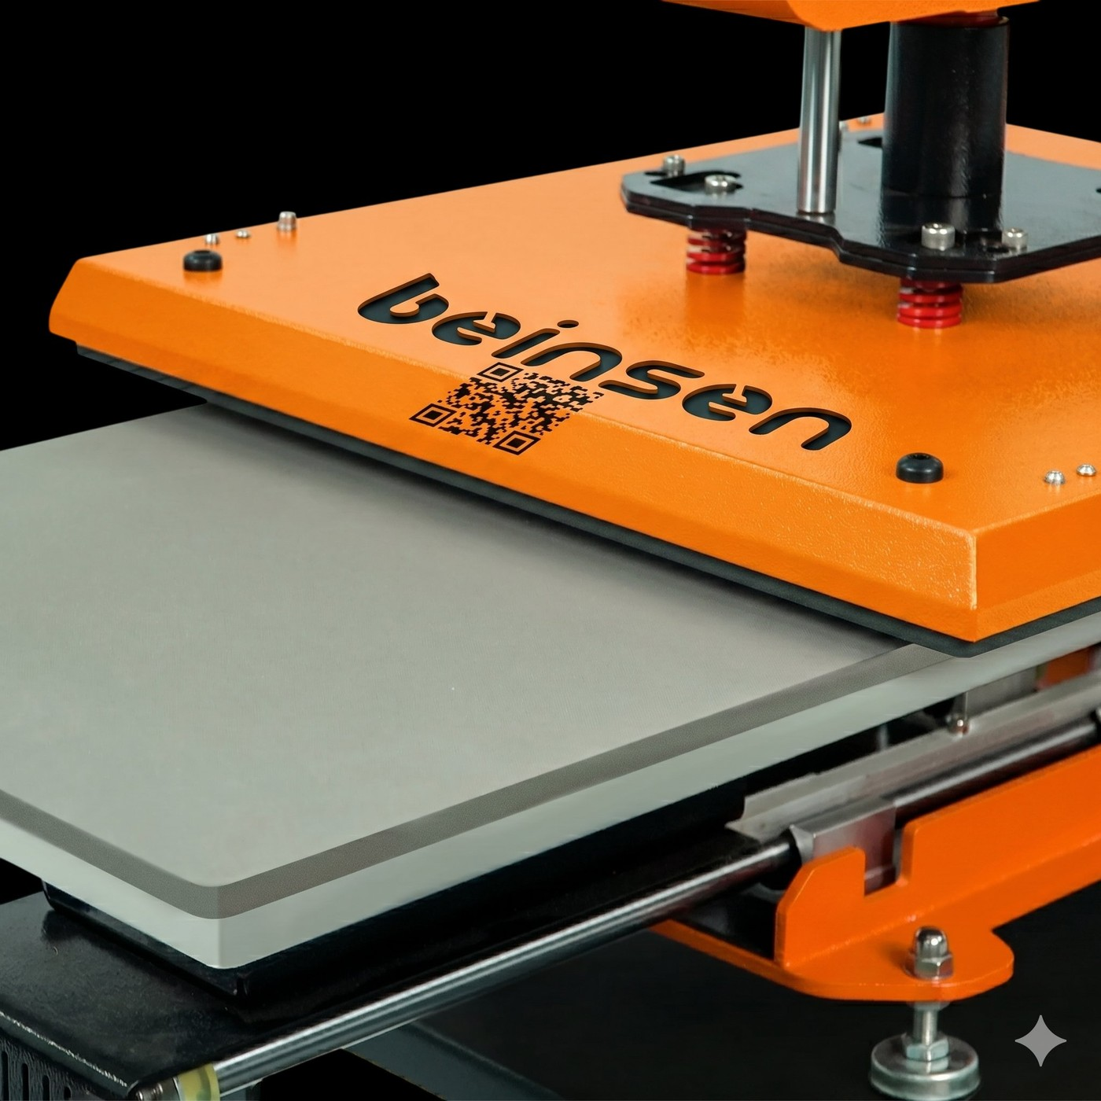

Inicie la transferencia
Una vez que la máquina alcance la temperatura establecida, pulse el botón de movimiento hacia la izquierda o hacia la derecha para desplazar la placa calefactora a la posición deseada. A continuación, pulse el «botón de inicio» y la placa térmica se presionará automáticamente hacia abajo; el Temporizador 1 comenzará la cuenta atrás.

Normalmente, el Temporizador 1 se utiliza para el precalentamiento (eliminar humedad y arrugas), mientras que el Temporizador 2 es para el proceso de transferencia térmica. Si no se requiere precalentamiento, establezca el mismo valor de tiempo en ambos temporizadores.

Finalice la transferencia
Cuando finalice la cuenta atrás del temporizador, la placa térmica se elevará automáticamente. Extraiga la placa inferior y despegue el papel o la lámina de transferencia. La transferencia ha finalizado.
Nota: Los papeles de transferencia pueden requerir despegado en frío o en caliente; consulte las instrucciones de su papel de transferencia.

Función de parada de emergencia
Si necesita detener la máquina inmediatamente o en caso de avería, pulse el interruptor de parada de emergencia para detener el funcionamiento y elevar rápidamente la placa para evitar daños o lesiones.

Plato inferior intercambiable
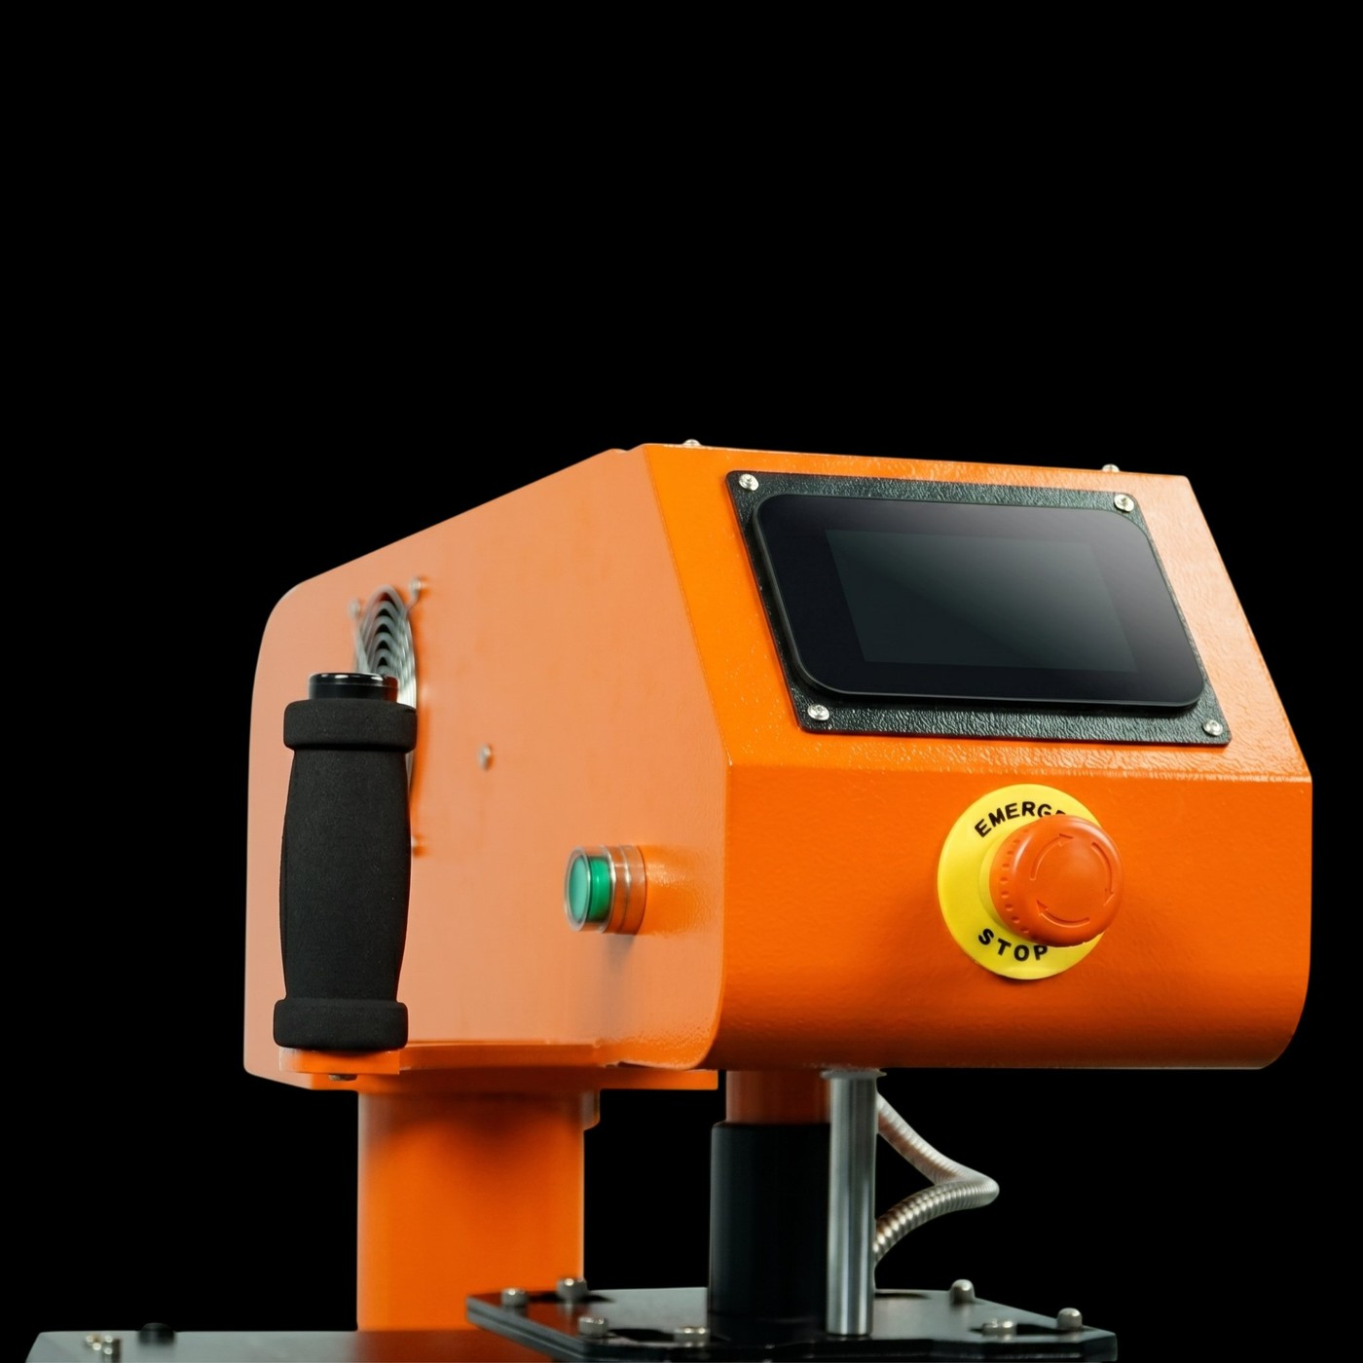

Cómo cambiar el plato inferior
1. Extraiga la placa inferior. Tire del pasón de indexación y gírelo para liberarla.
2. Retire la placa inferior.
3. Inserte la nueva placa inferior.
4. Gire el pasón de indexación, insértelo y blóquelo.

Nota: Solo los platos con sistema de intercambio rápido son compatibles con su prensa felina.

Funcionamiento del sistema de posicionamiento láser
1. El sistema de posicionamiento láser consta de un marcador láser con un soporte universal y un láser infrarrojo. Ajuste manualmente las dos articulaciones universales para orientar el haz del láser infrarrojo de tal forma que la intersección de los rayos se sitúe en el centro de la placa inferior.

2. Una vez completado el ajuste, apriete los dos tornillos de ajuste de ambos lados. Gire el mando del láser infrarrojo para asegurarse de que los dos haces que se cruzan sean ortogonales entre sí y paralelos a los dos lados ortogonales de la placa inferior.

Desplazamiento y fijación de la máquina
Desplazamiento: Gire las cuatro ruedas de ajuste Foot Master en sentido horario para elevar las columnas de soporte y poder desplazar la máquina.
Fijación: Gire las cuatro ruedas Foot Master en sentido antihorario para bajar las columnas, levantando las ruedas del suelo y estabilizando la máquina.

Sistema de seguridad Pinch-Guard
El sistema de seguridad Pinch-Guard está diseñado para evitar lesiones accidentales o daños durante las operaciones de la prensa térmica. Gracias a la incorporación de sensores en la placa calefactora, este sistema detecta automáticamente cualquier objeto o dedo que se encuentre en la zona de prensado. Si se detecta un obstáculo mientras la placa desciende, esta se detiene inmediatamente y vuelve a subir, garantizando la protección del usuario y de los materiales.

Instrucciones para cambiar entre los modos de operación

Modo de una sola mano
Desplace la placa calefactora con el botón izquierdo o derecho. Luego pulse el botón de inicio para iniciar la presión hacia abajo para la transferencia.

Modo de dos manos
Pulse simultáneamente el botón de desplazamiento y el botón de inicio del mismo lado (izquierdo o derecho). Una vez alcanzada la posición, la máquina presionará automáticamente hacia abajo. Asegúrese de que el Temporizador 1 y el Temporizador 2 estén ajustados al mismo valor de tiempo en este modo.

Función del interruptor de fin de carrera
El interruptor de fin de carrera se utiliza para comprobar si la placa calefactora ha alcanzado la posición deseada durante el desplazamiento hacia la izquierda o hacia la derecha. En el modo de dos manos, una vez confirmada la posición, la máquina presionará hacia abajo automáticamente.

Mantenimiento de su prensa

Para garantizar un rendimiento óptimo y prolongar la vida útil de su prensa térmica es fundamental realizar un mantenimiento adecuado y periódico. Un equipo limpio y en buen estado no sólo mejora la calidad de los estampados, sino que también previene daños y averías.

Operaciones de mantenimiento

Limpieza regular de las placas
- Después de cada uso, asegúrese de que las placas estén limpias y libres de residuos de tinta, papel o cualquier otro material. Utilice un paño suave y limpio ligeramente humedecido con agua tibia o un limpiador específico recomendado por el fabricante. Evite el uso de productos abrasivos.
- Desconecte siempre la alimentación y deje enfriar la máquina antes de limpiarla.
- Revise periódicamente el estado del cable de alimentación. Si presenta daños, no use la máquina.
- Verifique que los pasadores de indexación del plato inferior estén correctamente ajustados antes de cada sesión.
- Compruebe que el sistema Pinch-Guard responde correctamente al inicio de cada jornada.

Inspección del sistema láser
- Inspeccione el sistema láser para asegurarse de que la intersección de los haces sigue centrada en la placa inferior.
- Si el láser requiere reajuste, siga el procedimiento indicado en la sección “Funcionamiento del sistema de posicionamiento láser”.

Almacenamiento
- Deje enfriar la máquina completamente antes de guardarla.
- Guarde la prensa en un lugar seco, alejado de humedad o temperaturas extremas.
- Cubra la placa superior para proteger la superficie durante el almacenamiento.

Solución de problemas

Cómo cambiar la resistencia
Si la resistencia de su prensa felina necesita reemplazo, siga estos pasos o contacte a un técnico certificado:

1. Apague la máquina y desconéctela de la corriente eléctrica.
2. Deje enfriar la placa calefactora completamente (mínimo 30 minutos).
3. Retire los tornillos de la cubierta superior de la placa calefactora.
4. Desconecte los cables de la resistencia con cuidado, anotando su posición original.
5. Instale la nueva resistencia y reconecte los cables en el orden original.
6. Vuelva a montar la cubierta y realice una prueba de calentamiento antes de reanudar operaciones.

Problemas más comunes

Problema | Causa probable | Solución
La prensa no enciende | Sin alimentación eléctrica | Verifique el enchufe y el interruptor principal.
La pantalla no responde | Pantalla sucia o reinicio necesario | Limpie la pantalla con un paño seco y reinicie la máquina.
No alcanza la temperatura | Resistencia dañada | Contacte a soporte técnico para revisar o reemplazar la resistencia.
Presión irregular | Plato inferior mal colocado | Verifique que el plato esté bien bloqueado y reajuste la presión.
Pinch-Guard se activa sin obstáculos | Sensor sucio o desajustado | Limpie y recalibre el sensor según las instrucciones del fabricante.
Láser no centrado | Soporte universal desajustado | Reajuste las articulaciones del soporte y apriete los tornillos.
Transferencia de baja calidad | Temperatura, tiempo o presión incorrectos | Revise parámetros y las recomendaciones del papel de transferencia.
Pantalla muestra “OFF” | Modo suspensión (150 min inactivo) | Toque el control en la pantalla táctil para reactivar la prensa.

felina.com

